奉飞飞后台已有功能模块菜单
面向微信小程序原型拆解的后台菜单、页面字段与截图索引
项目 | 奉飞飞无人机后台管理原型
整理日期 | 2026-06-15
整理用途 | 根据后台已有功能模块，辅助拆解微信小程序：首页、订单、消息、我的

使用说明
本清单不是把后台菜单原样搬到小程序，而是先识别后台已有业务能力，再筛选适合移动端用户、飞手或客户自助操作的功能。
建议小程序底部导航采用：首页、订单、消息、我的。商品、培训、飞手认证、报备、发票等作为二级页面从对应 Tab 进入。

左侧菜单与页面字段清单
左侧菜单 | 页面名称 | 主要字段 | 后台功能 | 小程序映射建议
工作台 | 工作台 | 今日新增订单、待派单订单、待审核飞手、待处理发票、指标明细、分页数据 | 切换指标明细、跳转订单/飞手/发票处理页面、复制页面链接 | 不直接搬到小程序；可转化为运营内部入口或飞手工作台统计。
首页配置 | 首页配置 | 轮播素材、导航图片、标题、副标题、入口类型、跳转类型、跳转目标、启用状态、排序 | 维护小程序首页轮播与 4 个大卡片、4 个小入口；手机预览同步更新 | 直接决定小程序「首页」内容结构与入口展示。
用户管理 | 用户列表  用户详情 | 头像、昵称、手机号、性别、生日、地区、注册时间、订单记录、发票记录 | 查询用户、查看个人信息、查看用户订单与发票记录 | 映射到「我的 / 个人资料」，后台只做查询和客服支撑。
商品管理 | 商品分类管理  商品列表  商品编辑 | 分类图标、分类名称、说明、商品数、启用状态、商品图、编号、名称、分类、规格、业务属性、价格、轮播图、介绍、评价 | 分类增删改查、启停排序；商品新建/编辑/删除；维护多规格、预约、支付、飞手服务属性 | 映射到小程序「首页服务入口 / 商品列表 / 商品详情 / 确认订单」。
订单管理 | 订单列表  订单详情 | 订单号、用户、商品/服务、金额、是否需要飞手、状态、预约日期、时段、联系电话、地址、备注、备注照片、已分配飞手 | 筛选订单、查看详情、预览备注照片、分配/调整飞手、查看履约状态 | 映射到底部导航「订单」及订单详情、继续支付、查看进度、评价/发票入口。
培训管理 | 培训报名列表  培训报名详情 | 线索编号、联系人、课程意向、手机号、报名时间、备注、来源 | 查询培训线索、查看报名详情 | 可放入「首页」培训入口或「我的」培训报名记录，首版可后置。
飞手管理 | 入驻申请  飞手审核详情  已认证飞手  飞手详情 | 申请编号、申请人、主体、公司、申请时间、状态、姓名、手机号、生日、区域、身份证、执照、无人机照片、机型、序列号、UAS 码、公司资料、服务区域、设备、关联订单 | 筛选申请、审核通过/驳回、查看认证资料、查看飞手履约订单 | 映射到「我的 / 飞手认证」和飞手工作台；普通用户认证通过后出现飞手入口。
运营商申请 | 运营商申请列表 / 运营商申请详情 | 机构名称、申请人、联系电话、申请区域、身份证正反面、营业执照、协议勾选状态 | 查看运营商申请列表与详情；仅查看，不做审核、处理或状态流转 | 可映射到小程序「我的 / 运营商申请」或「合作入驻」入口；后台作为资料留存和客服核对。
飞行报备管理 | 飞行报备列表  飞行报备详情 | 报备编号、飞手、机型、架次、飞行时长、报备时间、状态、飞行区域、日期、时段、备注、来源、序列号、UAS 码 | 筛选报备、查看详情、确认报备、推送第三方 | 映射到飞手侧「飞行报备」填写、记录和详情。
任务需求与意愿 | 任务需求列表  发布任务  任务详情  意愿名单 | 需求编号、标题、服务时间、地址、状态、意愿人数、备注、富文本说明、飞手、主体、区域、设备、提交时间 | 发布任务、查看任务详情、查看参与意愿名单 | 映射到飞手侧「任务」列表、任务详情、提交/取消参与意愿。
发票中心 | 发票列表  发票详情 | 申请编号、用户、发票抬头、订单数、金额、申请时间、状态、发票类型、税号、邮箱、关联订单、驳回原因、发票文件 | 查询发票申请、审核通过/驳回、上传发票文件 | 映射到「我的 / 发票申请、发票记录、发票详情」。
意见反馈 | 意见反馈列表 / 意见反馈详情 | 反馈内容、反馈图片（最多 6 张）、提交用户、提交时间 | 查看反馈列表与详情、查看图片；仅查看，不做回复、处理或状态流转 | 可映射到小程序「我的 / 意见反馈」入口；首版只提交和查看提交结果，不展示客服回复。
关于我们 | 关于我们 | 企业名称、Logo、企业介绍、电话、地址等富文本内容 | 编辑企业介绍、预览、保存 | 映射到「我的 / 关于我们」或首页品牌介绍入口。

小程序四个 Tab 的初步承接关系
小程序导航 | 承接后台能力 | 建议页面
首页 | 首页配置、商品分类、商品列表、关于我们、培训报名入口 | 首页、服务分类、商品列表、商品详情、培训报名、关于我们
订单 | 订单管理、飞手分配状态、订单履约状态、发票关联订单 | 订单列表、订单详情、确认订单、支付结果、评价、申请发票
消息 | 订单状态变更、飞手审核结果、任务通知、报备确认、发票审核结果 | 消息列表、消息详情、分类筛选、已读/未读状态
我的 | 用户管理、飞手管理、运营商申请、意见反馈、发票中心、培训记录、关于我们 | 个人资料、飞手认证、飞手工作台、运营商申请、意见反馈、发票记录、培训记录、设置

字段截图索引
补充说明：运营商申请、意见反馈为后续新增后台模块，当前文档先补充字段与菜单映射；截图素材待原型页面完成后再追加。
以下截图来自当前后台原型页面，用于辅助识别字段区、筛选区、表格和详情布局。字段以正文清单为准，截图作为视觉佐证。

图 1 首页配置：轮播、导航入口和手机预览
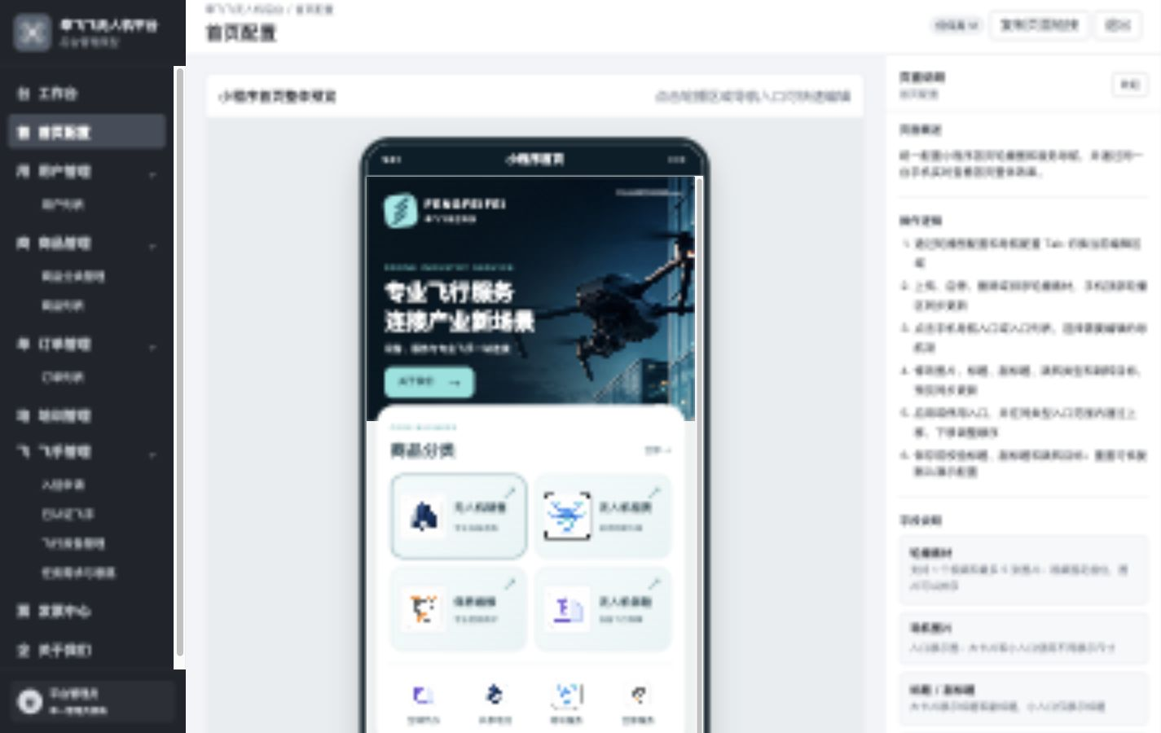

图 2 用户列表：用户基础资料字段
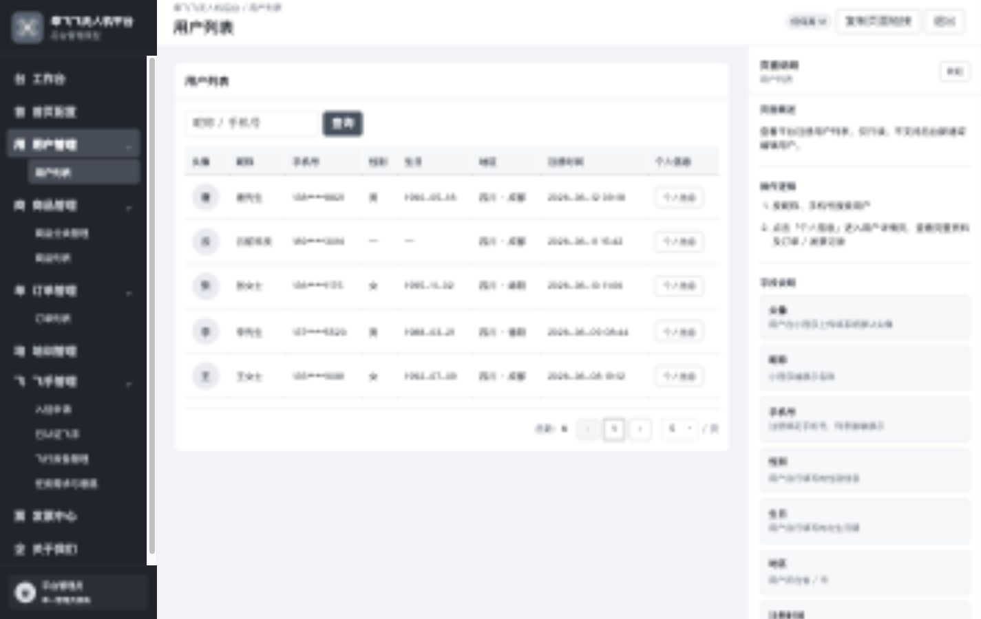

图 3 商品列表：商品基础字段与筛选
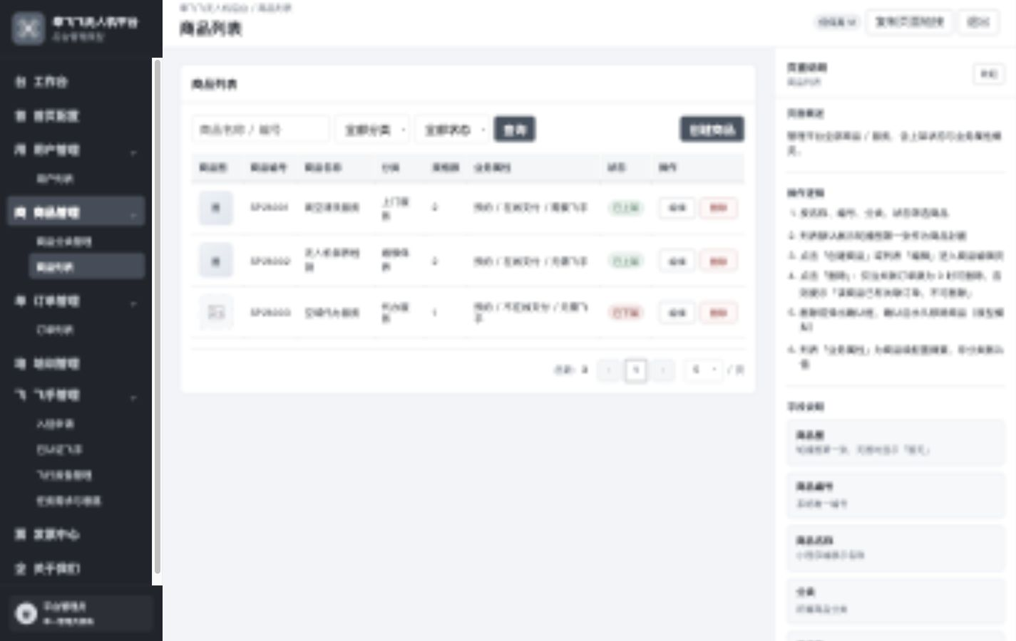

图 4 商品编辑：规格、业务属性、富文本介绍
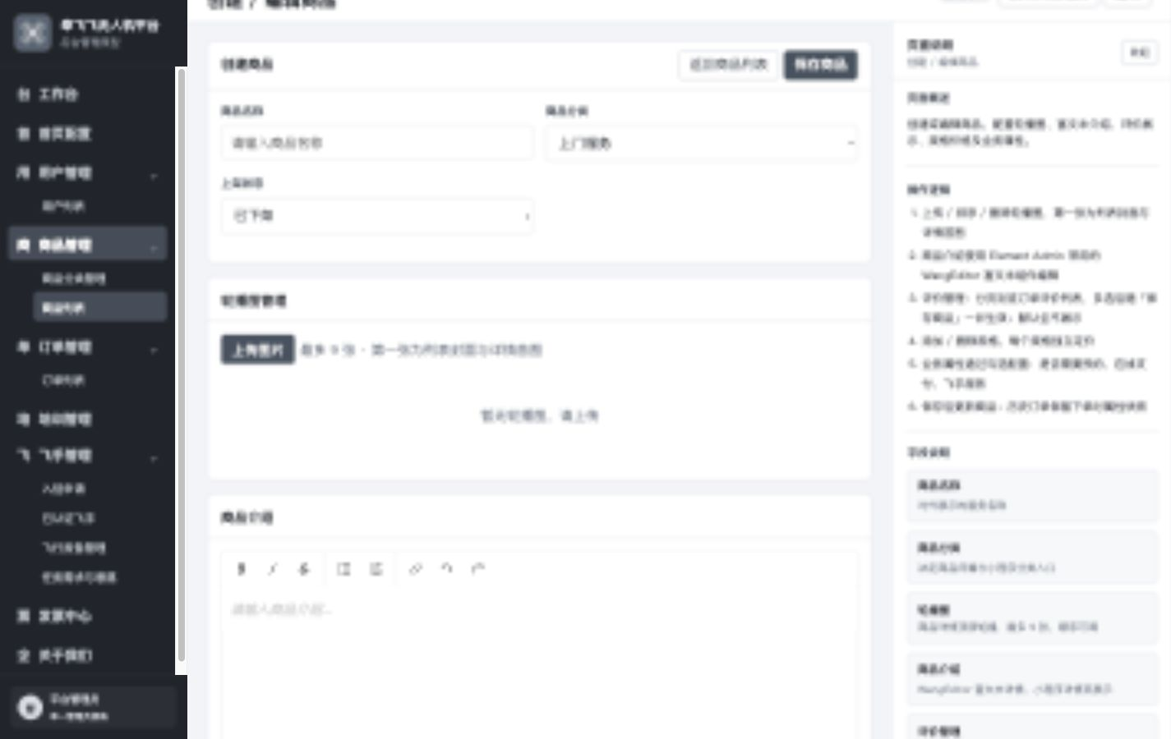

图 5 订单列表：订单筛选、状态和派单入口
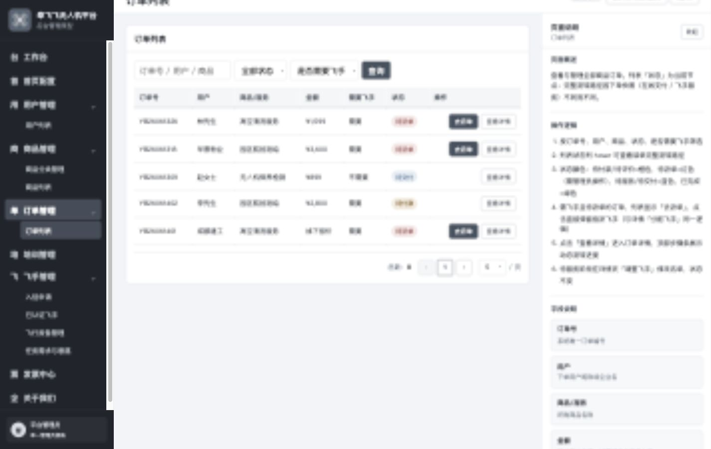

图 6 订单详情：预约资料、飞手分配和状态流转
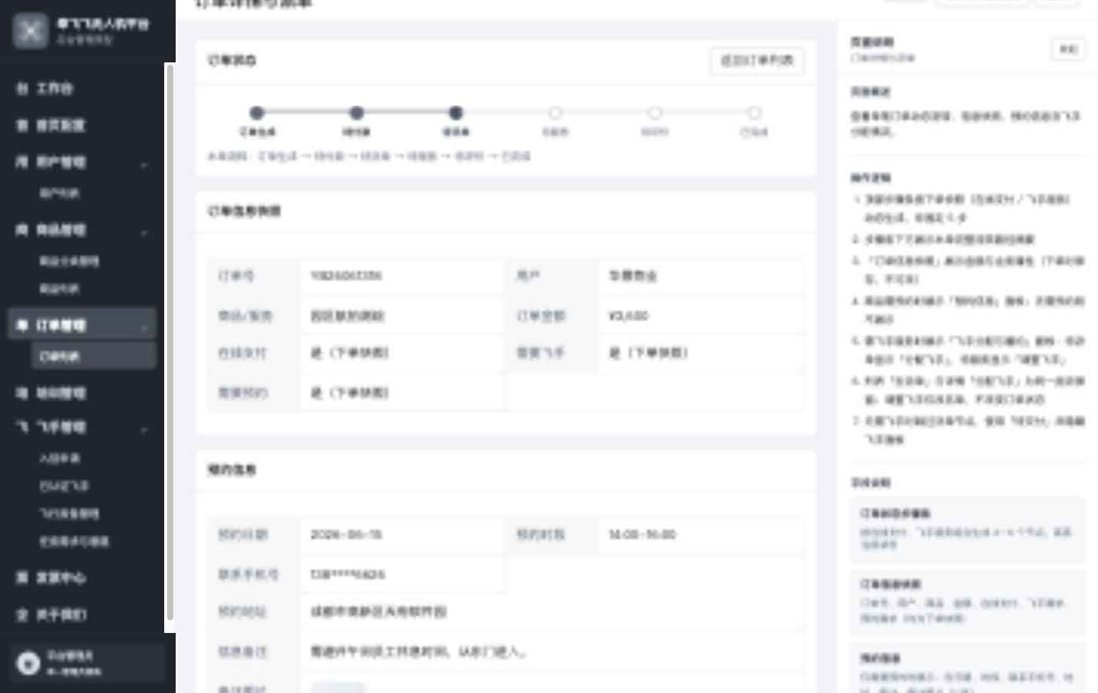

图 7 飞手审核：个人、公司、资质和设备资料
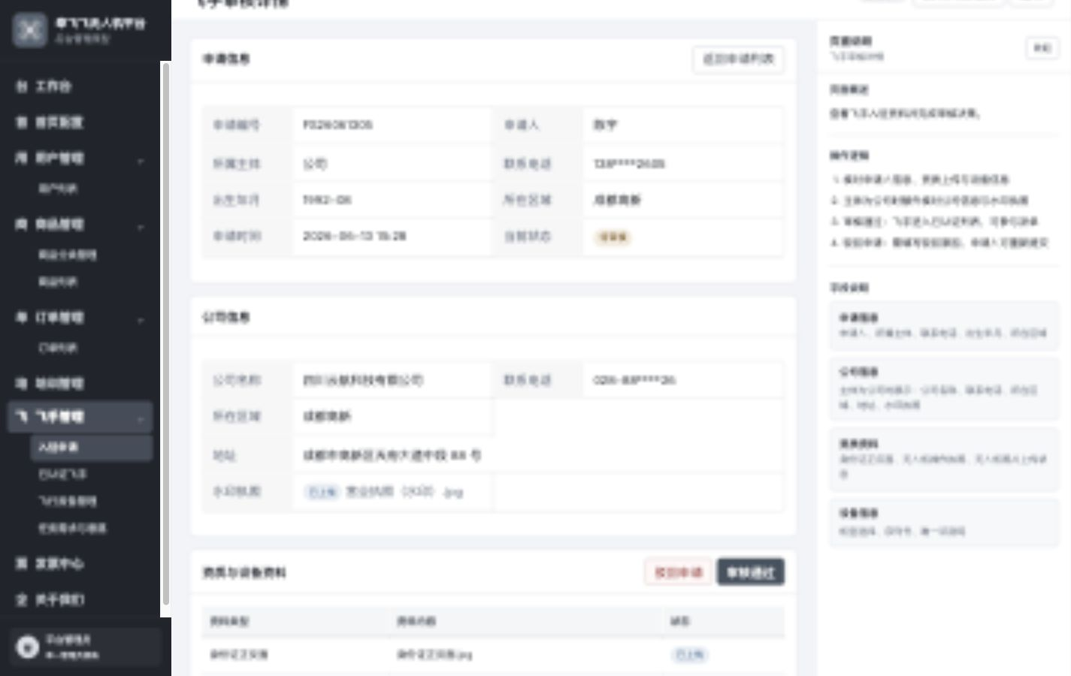

图 8 飞行报备：报备列表和状态字段
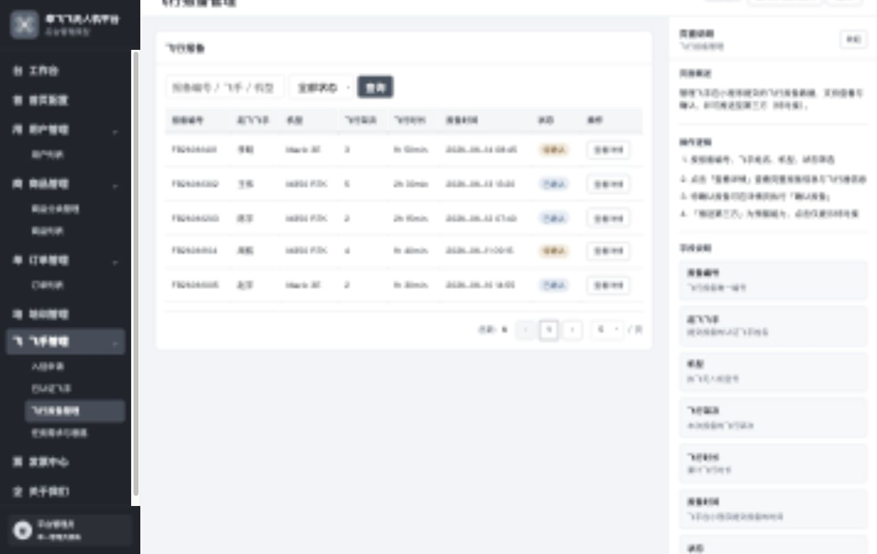

图 9 任务需求：任务信息和意愿名单入口
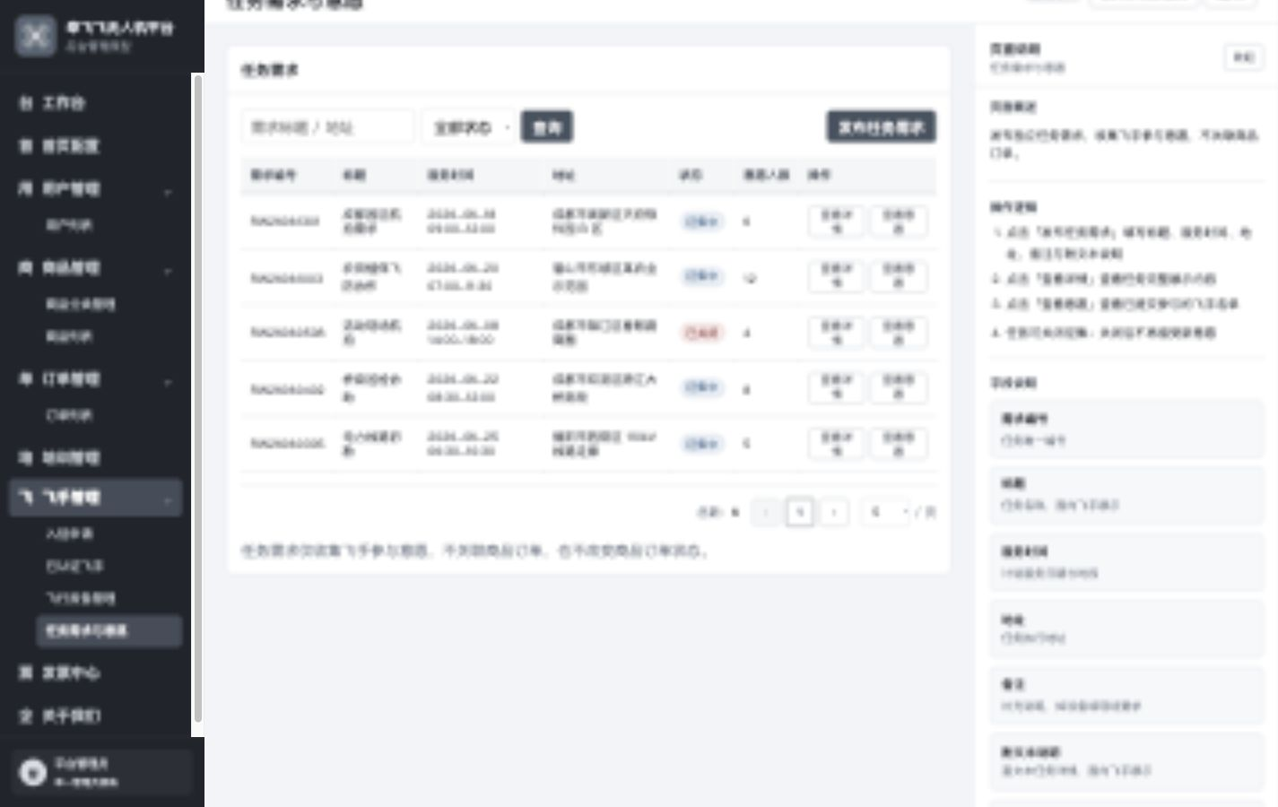

图 10 发票详情：票据信息、关联订单和审核动作
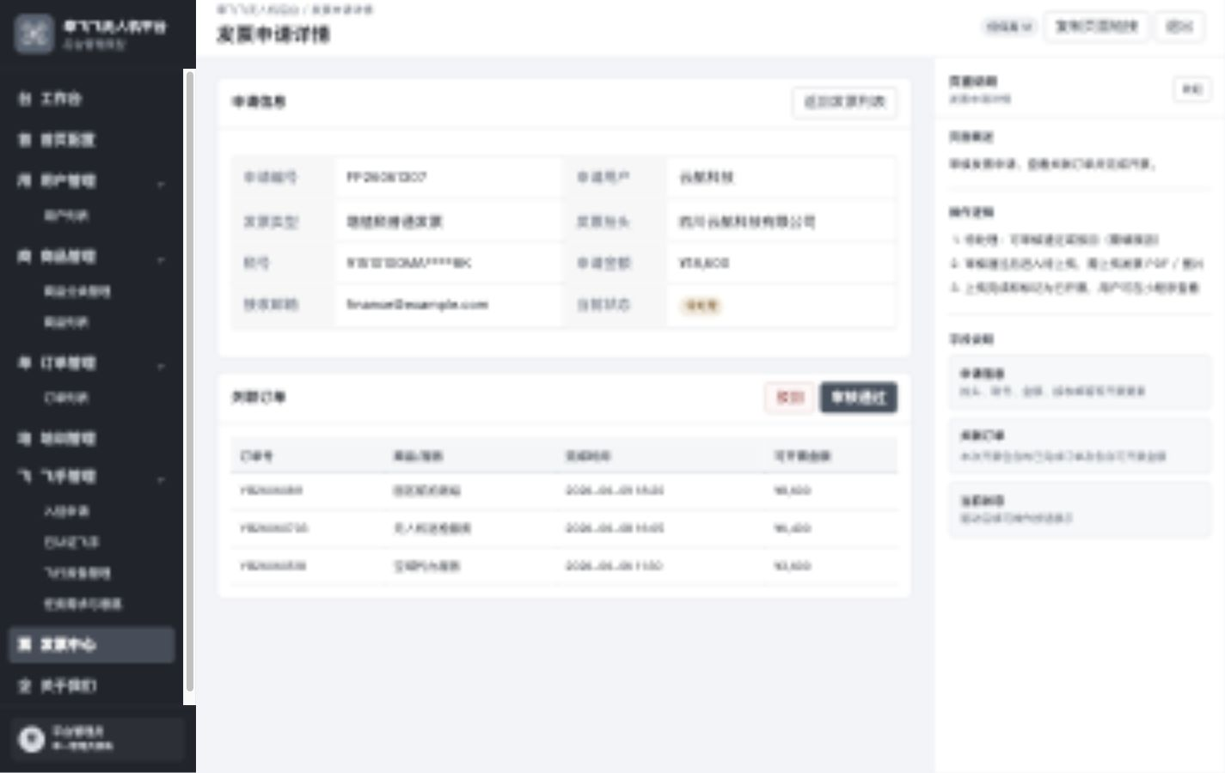

图 11 关于我们：企业介绍富文本配置
